M I P R O
BIURO TECHNICZNE

Ląd 116, 62-405 Ląd
tel./fax 505 164 997
e-mail: mipro@pro.onet.pl

PROJEKT ZAGOSPODAROWANIA TERENU

BUDOWA: BUDOWA PLACU ZABAW W M. STRZAŁKOWO

ADRES BUDOWY: STRZAŁKOWO, UL. ANDRZEJEWSKIEGO
62 – 420 STRZAŁKOWO,
DZIAŁKA NR 267/8 i 267/10, OBRĘB STRZAŁKOWO

INWESTOR I JEGO ADRES: GMINA STRZAŁKOWO
AL. PRYM. WYSZYŃSKIEGO 6, 62 – 420 STRZAŁKOWO

PROJEKTANT | tech. bud. Czesław Walerczak  upr. bud. nr GP 7342/162/94 I GP 7342/162B/94  specjalności konstrukcyjno- budowlanej  i architektonicznej
OPRACOWAŁ | mgr inż. Leszek Michalak

Ląd, 01 września 2017 r.

OPIS TECHNICZNY

DO PROJEKTU ZAGOSPODAROWANIA TERENU
- PLACU ZABAW W M. STRZAŁKOWO

- Podstawa opracowania

- Zlecenia Inwestora - Urzędu Gminy w Strzałkowie, Al. Prym. Wyszyńskiego 6, 62-420 Strzałkowo.
- Opracowanie zostało wykonane w oparciu o informacje, wyjaśnienia i dokumenty źródłowe przygotowane przez Inwestora, w szczególności uzgodnienia dotyczące programowej funkcji oraz technologii wykonania placu zabaw.

- Cel i zakres opracowania

Celem opracowania jest sporządzenie planu zagospodarowania terenu obejmującego plac zabaw w m. Strzałkowo, przy ul. Akacjowej, na działce nr 267/8 i 267/10. W skład opracowania wchodzi:
- plac zabaw z urządzeniami zabawowymi,
- określenie stref bezpieczeństwa wokół urządzeń,
- ogrodzenie placu zabaw,
- utwardzenie terenu,
- mała architektura: ławki parkowe, kosze na śmieci,
- zieleń przyobiektowa: niska zieleń ozdobna.

- Opis stanu istniejącego

Teren na którym planuje się wykonanie placu zabaw znajduje się na działkach nr 267/8 i 267/10 o powierzchni 824,90 m² położonej w obrębie geodezyjnym Strzałkowo. Działka jest niezabudowana i stanowi tereny ogólnodostępne, usytuowane przy drodze gminnej ozn. geodezyjnie nr 270, o nawierzchni asfaltowej (ul. Andrzejewskiego). Teren jest częściowo ogrodzony od strony północnej parkanem z przęseł betonowych pełnych (w granicy z działką sąsiednią). Właścicielem nieruchomości jest Gmina Strzałkowo. Teren płaski z niewielkimi różnicami, stanowi dobrze utrzymaną działkę gruntu. Działkę przecina sieć wodociągowa, linia energetyczna oświetlenia zewnętrznego, kanalizacja deszczowa.

- Opis do projektu zagospodarowania terenu

4.1. Zestawienie powierzchni

Powierzchnia placu zabaw: – 824,90 m²
w tym:
Nawierzchnia placu (piaskowa) – 614,40 m²
Nawierzchnia utwardzona (kostka brukowa) – 111,20 m²
Powierzchnia zieleni – 99,30 m²

4.2. Projekt zagospodarowania

Zaprojektowano plac zabaw o powierzchni 824,90 m² o kształcie nieregularnym, usytuowanym w części środkowej działki nr 267/8 i 267/10. Planuje się ogrodzenie placu zabaw panelami z siatki stalowej na słupkach stalowych. Wejście na plac zabaw od strony ulicy Andrzejewskiego i Orzeszkowej poprzez istniejący chodnik z koski brukowej betonowej. Projektowany plac zabaw znajduje się poza przebiegiem istniejących sieci infrastrukturalnych i nie powoduje żadnych kolizji.

- Rozwiązania konstrukcyjne

5.1. Wyposażenie placu zabaw dla dzieci

Wszystkie urządzenia i elementy wyposażenia placu zabaw należy fundamentować i instalować zgodnie z polskimi normami: PN-EN 1176-7:2009, PN-EN 1176-1:2009 i specyfikacją techniczną. Wszystkie zmontowane urządzenia winny posiadać atesty i certyfikaty bezpieczeństwa potwierdzające, że zostały wykonane zgodnie z obowiązującymi normami oraz posiadać dopuszczenie do stosowania w kontakcie z dziećmi. Prace przy montażu urządzeń powinny wykonywać osoby przeszkolone w tym celu przez producentów urządzeń dla dzieci oraz w oparciu o instrukcje montażu, zaleceń i pod nadzorem producenta oraz instytucji dozoru technicznego.
Zgodnie z wytycznymi inwestora plac zabaw zostanie wyposażony w następujące urządzenia:
- zestaw wielofunkcyjny duży o wymiarach 540x623 cm, dla którego strefa bezpieczeństwa wynosi 1023x890 cm,
- zestaw wielofunkcyjny duży o wymiarach 819x665 cm, dla którego strefa bezpieczeństwa wynosi 1205x965 cm,
- zestaw sprawnościowy „ruchome klocki” o wymiarach 100x325 cm, dla którego strefa bezpieczeństwa wynosi 400x625 cm,
- zjazd linowy (tyrolka) o wymiarach 350x2900 cm, dla którego strefa bezpieczeństwa wynosi 400x3600 cm,
- huśtawkę wahadłową podwójną z siedziskiem typu koszyk o wymiarach 212x367 cm, dla której strefa bezpieczeństwa wynosi 425x762 cm,
- huśtawkę wahadłową „bocianie gniazdo” o wymiarach 212x367 cm, dla której strefa bezpieczeństwa wynosi 489x762 cm,
- bujak sprężynowy o wymiarach 50x120 cm, dla którego strefa bezpieczeństwa wynosi fi 300 cm,
- bujak sprężynowy o wymiarach 50x120 cm, dla którego strefa bezpieczeństwa wynosi fi 300 cm,
- huśtawkę wagową o długości 50x350 cm, dla której strefa bezpieczeństwa wynosi 250x512 cm,
- karuzela (z kierownicą) o średnicy 160 cm, dla której strefa bezpieczeństwa wynosi fi 560 cm,
Dopuszcza się nieznaczne odstępstwa w wymiarach urządzeń i strefach bezpieczeństwa wynikające z różnych rozwiązań konstrukcyjnych poszczególnych producentów. Dopuszczalne są również odmienne nazwy na te same urządzenia stosowane przez producentów. Zestawy wielofunkcyjne, ze względu na dużą różnorodność, należy uzgodnić z Inwestorem.
Wszystkie elementy urządzeń placu zabaw winny być wykonane w konstrukcji stalowej ocynkowanej malowanej proszkowo z elementami z tworzyw sztucznych i montowane na fundamentach w postaci gotowych prefabrykatów betonowych lub zgodnie z wytycznymi producenta. Farby muszą posiadać atesty i certyfikaty.
Wszystkie urządzenia placu zabaw muszą być wykonane z bezpiecznych i trwałych materiałów zgodnie z polskimi norami oraz warunkami bezpieczeństwa.

5.2. Wyposażenie placu zabaw w elementy dodatkowe

Na placu zabaw należy umieścić następujące elementy:
- ławka parkowa z oparciem stalowo-drewniana lub stalowa – 5 szt.,
- kosz na śmieci, metalowy, malowany – 3 szt.
- tablicę informacyjną przy wejściu na plac zabaw z regulaminem korzystania z placu.

5.3. Nawierzchnia placu zabaw

Projektuje się wykonanie nawierzchni placu zabaw z piasku o powierzchni 614,40 m² o minimalnej grubości 30 cm. Piasek zastosowany na nawierzchni bezpiecznej to piasek przeznaczony do piaskownic o wielkości ziaren 0,1-2,5 mm, której głównym składnikiem jest kwarc. Piasek musi posiadać atest Państwowego Zakładu Higieny i być przeznaczony do piaskownic.
Wzdłuż ogrodzenia od strony południowej i częściowo wschodniej i zachodniej projektuje się nawierzchnię utwardzoną z kostki brukowej betonowej czerwonej, bezfazowej, na której należy usytuować ławki i kosz na śmieci. Pomiędzy istniejącym chodnikiem a utwardzeniem na placu zabaw należy ułożyć nawierzchnię z kostki brukowej, kolorowej. Łączna powierzchnia nawierzchni utwardzonej kostką brukowa betonową wynosi 111,20 m². Pozostała część wzdłuż ogrodzenia od strony północnej i wschodniej stanowi tereny zieleni ozdobnej niskiej i wysokiej.

5.4. Ogrodzenie i komunikacja

Projektuje się ogrodzenie placu jako systemowe z gotowych elementów – paneli stalowych siatkowych ocynkowanych o wys. 100 cm z bezpiecznym zakończeniem (zaokrąglonym), powlekanych w kolorze zielonym, zamontowanych na słupkach stalowych osadzonych w stopach betonowych zakończonych pustakami prefabrykowanymi lub stalowymi prowadnicami, w których montowany jest prefabrykowany cokół betonowy o wys. 20 cm. Rozstaw osiowy słupków wynosi 250 cm, a całkowita wysokość ogrodzenia 120 cm. W ogrodzeniu należy zamontować furtkę stalową ażurową o wymiarach 100x120 cm.
Dostęp komunikacyjny do placu zabaw od strony ulicy Andrzejewskiego i Ogrodowej poprzez istniejący chodnik z kostki brukowej betonowej.

5.5. Zieleń

Projektuje się wykonanie nawierzchni trawiastej zadrzewionej wokół placu zabaw oraz nasadzenia zieleni ozdobnej wewnątrz ogrodzenia o powierzchni 99,30 m².

5.6. Kolejność wykonywania robót

- ogrodzenie
- wykopy punktowe pod słupki ogrodzenia,
- betonowanie z osadzeniem pustaków prefabrykowanych,
- montaż cokołów betonowych,
- montaż przęseł panelowych,
- montaż furtki,
- nawierzchnia utwardzona
- korytowanie na głębokość 30 cm,
- montaż obrzeży betonowych 6x20 cm,
- podsypka piaskowa gr. 10 cm,
- warstwa tłucznia stabilizowanego mechanicznie gr. 15 cm,
- kostka betonowa gr. 6 cm na podsypce piaskowo-cementowej,
- nawierzchnia piaskowa
- roboty ziemne,
- fundamenty pod urządzenia zabawowe,
- nawierzchnia z piasku,
- montaż urządzeń,
- roboty wykończeniowe
- aranżacja zieleni,
- ustawienie elementów małej architektury.

- Ochrona środowiska

Uporządkowanie terenu i nadanie mu określonej funkcji wpłynie korzystnie na stan środowiska naturalnego.

- Uwagi końcowe

W przypadku niejasności podczas montażu urządzeń placu zabaw należy niezwłocznie zwrócić się do producenta określonych urządzeń.

- Załączniki

Załącznik nr 1 – Specyfikacja wykonania urządzeń
Załącznik nr 2 – Przykładowe urządzenia i elementy placu zabaw

Załącznik nr 1 – Specyfikacja wykonania urządzeń

Konstrukcja wykonana z rur stalowych o średnicy 114 mm, grubości 3 mm ocynkowanych ogniowo i malowanych proszkowo.
Konstrukcje dachów, barierek, poręczy, drabinek wykonane z rur stalowych ocynkowanych ogniowo i malowanych proszkowo.
Wypełnienia barierek, boków, dachów wykonane z płyt HDPE o grubości od 12 do 19 mm.
Konstrukcja nośna mostów wykonana z rur stalowych ocynkowanych ogniowo z pasywacją .
Konstrukcja podestów wykonana z profili stalowych ocynkowana ogniowo z pasywacją.
Pokrycia podestów, mostów, trapów oraz stopnie schodów - wykonane z deski tarasowej z drewna egzotycznego (kempas lub massaranduba) zabezpieczone olejem naturalnym.
Zjeżdżalnie o konstrukcji z płyt HDPE 19 mm i ślizgu z blachy nierdzewnej.
Tunel wykonany z obręczy stalowych ocynkowanych ogniowo i wypełniony deskami z drewna egzotycznego zabezpieczonego olejami naturalnymi. Ślizg strażacki wykonany ze stali nierdzewnej. Ściana wspinaczkowa o konstrukcji metalowej ocynkowana ogniowo i wypełniona płytą HDPE 19 mm.
Wszystkie zastosowane śruby wykonane ze stali nierdzewnej A2.

Załącznik nr 2 - Przykładowe urządzenia i elementy placu zabaw

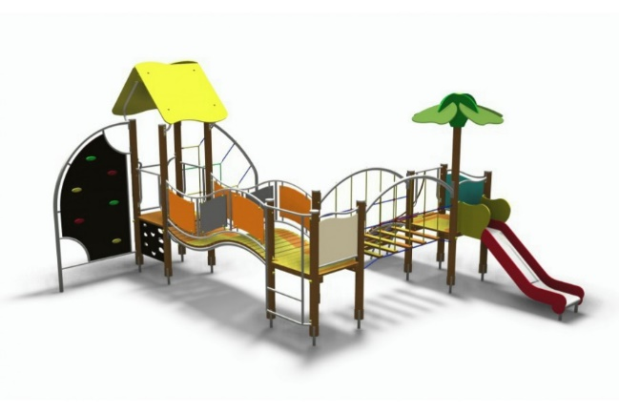
NR 1 - Zestaw wielofunkcyjny wym. 540 x 623 cm –
strefa bezpieczeństwa 1023 x 890 cm

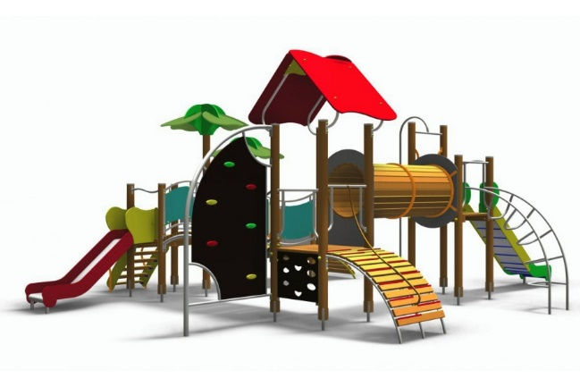
NR 2 - Zestaw wielofunkcyjny wym. 819 x 665 cm –
strefa bezpieczeństwa 1205 x 965 cm

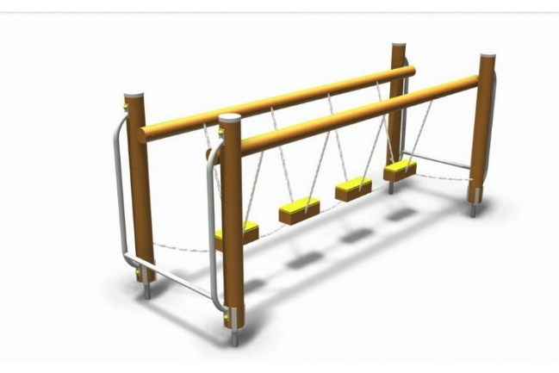
NR 3 - Zestaw „Ruchome klocki” wym. 100 x 325 cm –
strefa bezpieczeństwa 625 x 400 cm

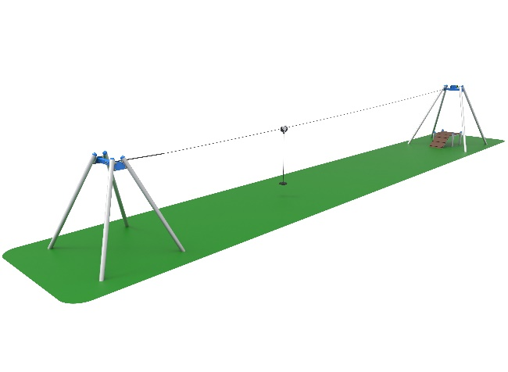
NR 4 – Zjazd linowy (tyrolka) wym. 350 x 2900 cm –
strefa bezpieczeństwa 400 x 3600 cm

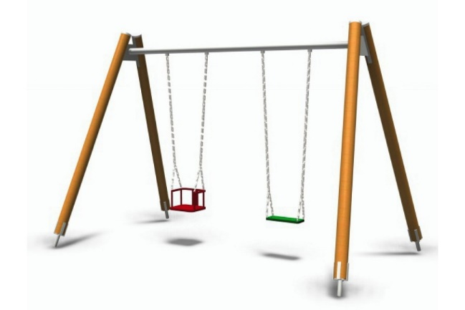
NR 5 - huśtawka podwójna wym. 212 x 367 cm
– strefa bezpieczeństwa 762 x 425 cm

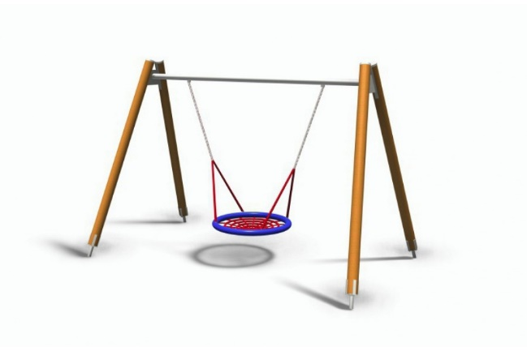
NR 6 - huśtawka „bocianie gniazdo” wym. 212 x 367 cm –
strefa bezpieczeństwa 762 x 489 cm

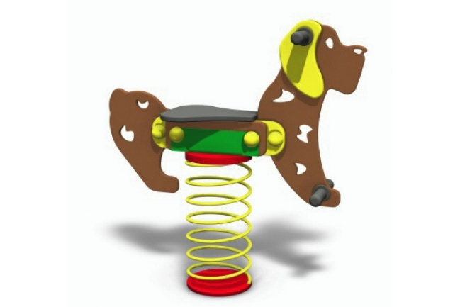
NR 7 - bujak sprężynowy –
strefa bezpieczeństwa fi 300 cm

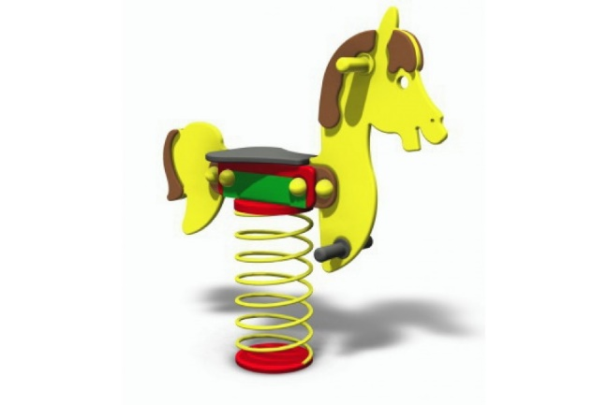
NR 8 - bujak sprężynowy –
strefa bezpieczeństwa fi 300 cm

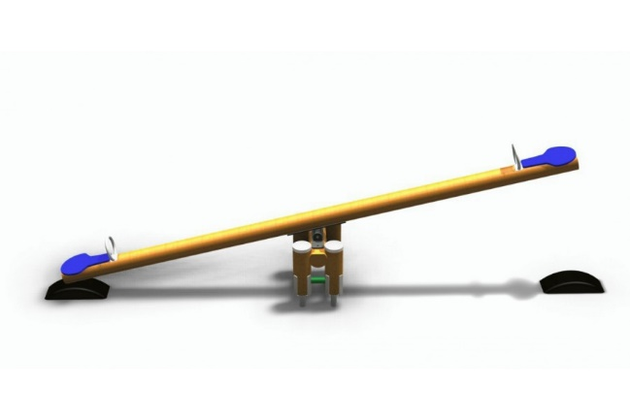
NR 9 - Huśtawka wagowa wym. 50 x 350 cm –
strefa bezpieczeństwa 250 x 512 cm

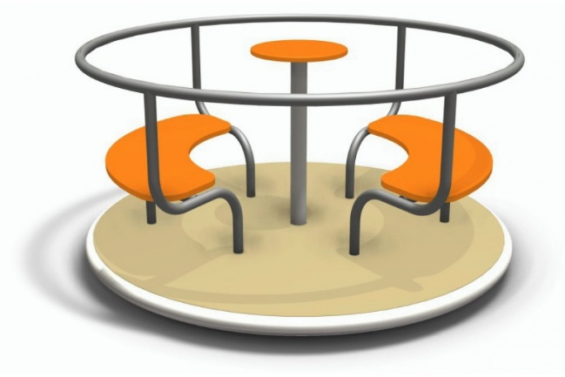
NR 10 - Karuzela wym. fi 160 cm –
strefa bezpieczeństwa fi 560 cm

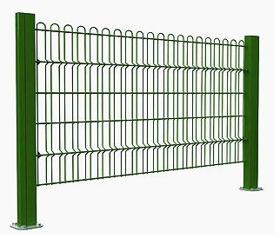
Ogrodzenie panelowe

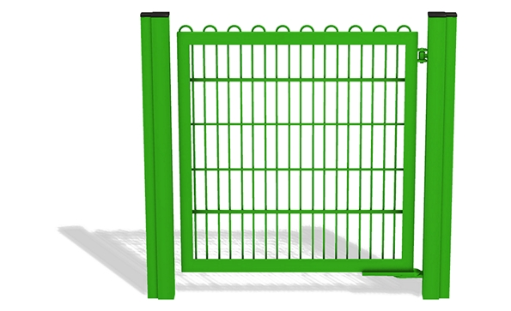
Furtka

